单位代码： 10293 密 级：



硕 士 学 位 论 文



论文题目：基于随机网络演算理论的物联网业务建模与

分析方法

1015010337

学号

姓名

导 师

学 科 专 业

研 究 方 向

申请学位类别

论文提交日期

吴璇

朱晓荣

通信与信息系统

无线通信

工学硕士

二零一八年三月

**A Stochastic Network Calculus Approach for**

**Traffic Modeling and Performance Analysis in the**

**Internet of Things**

Thesis Submitted to Nanjing University of Posts and Telecommunications for the Degree of

Master of Engineering



By

Wu Xuan

Supervisor: Prof. Zhu Xiaorong

March 2018

南京邮电大学学位论文原创性声明

本人声明所呈交的学位论文是我个人在导师指导下进行的研究工作及取得的研究成果。尽我所知，除了文中特别加以标注和致谢的地方外，论文中不包含其他人已经发表或撰写过的研究成果，也不包含为获得南京邮电大学或其它教育机构的学位或证书而使用过的材料。与我一同工作的同志对本研究所做的任何贡献均已在论文中作了明确的说明并表示了谢意。

本人学位论文及涉及相关资料若有不实，愿意承担一切相关的法律责任。

研究生学号：___________ 研究生签名：____________ 日期：____________

南京邮电大学学位论文使用授权声明

本人承诺所呈交的学位论文不涉及任何国家秘密，本人及导师为本论文的涉密责任并列第一责任人。

本人授权南京邮电大学可以保留并向国家有关部门或机构送交论文的复印件和电子文档；允许论文被查阅和借阅；可以将学位论文的全部或部分内容编入有关数据库进行检索；可以采用影印、缩印或扫描等复制手段保存、汇编本学位论文。本文电子文档的内容和纸质论文的内容相一致。论文的公布（包括刊登）授权南京邮电大学研究生院办理。

非国家秘密类涉密学位论文在解密后适用本授权书。

研究生签名：____________ 导师签名：____________ 日期：_____________

摘要

在移动互联网领域，各种新兴技术不断涌现，而物联网就是在技术创新道路上出现的一种新型通信网络，它更注重于机器与机器，人与机器之间的相互连接。在这种万物互联的新时代里，任何人与物都能够更加方便地进行信息和服务的交换，然而大规模机器的涌入无疑为网络的接纳控制带来挑战，同时，M2M业务流呈现出与传统人与人业务截然不同的特性，使得如何建模符合M2M业务的流量模型并分析其在网络中的传输性能成为亟待解决的问题。

网络演算作为分析网络性能的强有力工具，在对多样化业务流进行建模和分析网络常见性能边界等方面具有明显优势。因此针对以上问题，本文在介绍网络演算理论基础之上，分别从以下三个方面做了主要研究：（1）提出了一种基于各类请求优先级调度的接纳控制模型。该调度模型综合考虑蜂窝用户请求和M2M各类请求，将其按照优先级分为四类接入请求。该分析过程中不仅包括了M2M请求的非抢占式调度，还包括了蜂窝用户请求对M2M请求的抢占式调度，使得分析结果更符合实际网络。最后给出了各类请求的时延和积压边界性能，并展示了不同优先级请求的到达特性以及基站服务能力对网络性能的影响情况。（2）提出了基于随机网络演算的M2M业务流量建模与分析方法。为了体现M2M业务流在空间和时间上的相关性，选用耦合马尔科夫调制泊松过程(Coupled Markov Modulated Poisson Process, CMPP）对 M2M 业务流进行建模,并利用矩母函数推导了其到达曲线。同时将流量经由多个网元传输的过程抽象为多节点串联提供服务的模型，并给出了对应的服务曲线，最后综合到达和服务曲线，得到了CMMPP在网络中的传输性能，并通过数值分析验证了结果的正确性。（3）

关键词: M2M通信，网络演算，接纳控制，流量模型，性能分析

Abstract

In the field of mobile Internet, emerging technologies are various. The Internet of Things is a new type of communication network on the path of technological innovation. It focuses more on the interconnection of machines and machines, and even between people and machines. Due to the interconnection of all things in this new era, it is easier for anyone or anything to exchange information and services between them. However, the emergence of large-scale machines poses a challenge to the network's admission control. At the same time, the M2M traffic shows the distinct characteristics，which is totally different from traditional human to human traffic. So, how to model M2M traffic and analyze its transmission performance has become an urgent problem to be solved.

As a powerful tool for analyzing network performance, network calculus has the obvious advantages in modeling diverse traffic flows and analyzing the common performance bounds of the network. Therefore, to solve above problems, this paper mainly studies the following three aspects based on the introduction of network calculus theory: (1) A admission control model based on multiple priority of various requests. The scheduling model considers cellular user requests and various M2M requests, and then four types of access requests are categorized according to priorities. The analysis not only includes the non-preemptive scheduling of M2M requests, but also includes the preemptive scheduling of cellular user requests to M2M requests, which makes the analysis more in line with the actual network. Finally, the delay and backlog bound performance of various requests are given, and the arrival characteristics of different requests along with the impact of the service capabilities of the base station on the network performance are also shown. (2) A method of modeling and analyzing IoT traffic based on stochastic network calculus is proposed. In order to reflect the spatial and temporal correlation of M2M traffic flow, the coupled Markov Modulated Poisson Process is used to model the M2M traffic and its arrival curve is derived by using the moment generating function. At the same time, the transmission of M2M traffic through the backhaul network is abstracted as a model of tandem nodes, and the corresponding service curve is given. Finally, considering of arrival and service curve, the transmission performance of CMMPP in the network is obtained. Numerical analyses are conducted to verify the accuracy of the results in the end.(3)

Key words: M2M Communication, Network Calculus, Admission Control, Traffic Model, Performance Analysis

目录

专用术语注释表 VI

第一章 绪论 1

1.1 研究背景和意义 1

1.2 国内外研究现状 2

1.3 本文主要内容和结构安排 4

1.3.1 课题的研究内容 4

1.3.2 论文结构安排 4

第二章 网络演算理论 6

2.1 网络演算简述 6

2.2 基本性质 6

2.3 最小加代数运算理论 8

2.4 确定和随机网络演算 9

2.4.1 确定网络演算 10

2.4.2 随机网络演算 12

2.4.3 随机网络演算的研究现状 14

2.5 本章小结 15

第三章 蜂窝网M2M通信中基于随机网络演算的接纳控制建模与性能分析 17

3.1 研究背景 17

3.2 M2M接纳控制模型 18

3.2.1 系统模型 18

3.2.2 接纳控制模型 19

3.3 性能分析 20

3.3.1 随机网络演算基本知识 20

3.3.2 随机到达曲线的分析 21

3.3.3 随机服务曲线的分析 22

3.3.4 性能分析结果 25

3.4 数值分析 26

3.5 本章小结 30

第四章 基于随机网络演算的物联网业务流量建模与分析方法 31

4.1 M2M通信流量模型介绍 31

4.2 系统模型 32

4.2.1 网络场景 32

4.2.2 CMMPP流量模型 33

4.3 基于CMMPP的网络模型分析 34

4.3.1 业务随机到达曲线 34

4.3.2 随机服务曲线 37

4.4 端到端时延分析模型 38

4.5 数值结果分析 39

4.6 本章小结 43

第五章 建模与性能分析结果验证 44

5.1 模型介绍 44

5.1.1 OPNET软件介绍 45

5.1.2 蜂窝M2M通信网络 45

5.2 蜂窝网M2M通信架构设计 46

5.2.1 接纳控制模型 46

5.2.2 多节点串联传输模型 50

5.3 结果验证 51

5.4 本章小结 51

第六章 总结与展望 52

6.1 总结 52

6.2 展望 52

参考文献 54

附录1 攻读硕士学位期间撰写撰写的论文 56

附录2 攻读硕士学位期间申请的专利 57

附录3 攻读硕士学位期间参加的科研项目 58

致谢 59

# 专用术语注释表

**缩略词说明：**

|  |  |  |
| --- | --- | --- |
| IoT | Internet of Things | 物联网 |
| M2M | Machine to Machine | 机器与机器 |
| SDN | Software Defined Network | 软件定义网络 |
| DNC | Deterministic Network Calculus | 确定网络演算 |
| SNC | Stochastic Network Calculus | 随机网络演算 |
| SAC | Stochastic Arival Curve | 随机到达曲线 |
| SSC | Stochastic Service Curve | 随机服务曲线 |
| 3GPP | 3rd Generation Partnership Project | 第三代合作伙伴计划 |
| LTE | Long Term Evolution | 长期演进 |
| CMMPP | Coupled Markov Modulated Poisson Process | 耦合马尔科夫调制泊松过程 |

# 绪论

* 1. 研究背景和意义

物联网（Internet of Things，IoT）作为新一代通信技术的重要组成部分，将许多现代化技术如智能感知、普适计算和泛在网络等结合在一起，推动了信息时代的第三波浪潮的发展。物联网与传统互联网络通信着重解决人与人（Human to Human，H2H）之间实现相互连接不同的是将关注点放在了通信实体繁多的机器上。比如, 机器与机器（Machine to Machine，M2M）技术作为物联网技术的核心，旨在减少人为干预实现机器之间的信息交换，该过程融合了一系列现代通信技术，在物联网环境中科技研究和产业挖掘具有潜在价值。

M2M实现通信的数据通道可以是包括互联网、蜂窝网、有线电信网等任意网络。其中由于蜂窝网具有无限覆盖的广域性与遍历性，在实现M2M通信时具有较大优势。3GPP（the 3rd generation partnership project）将此类M2M通信定义为MTC通信与机器类通信，也可以通俗地理解为移动M2M通信或者蜂窝M2M通信。

图1.1 M2M通信系统架构

M2M通信的特点大致可以归纳为以下几个方面：

1. 低移动性：Ｍ２Ｍ通信终端基本上都是固定在某一个位置，很少有地理位置的移动或者在一个特定的区域中移动。

２．时间相关性：一般Ｍ２Ｍ通信业务与时间相关，它的应用服务数据都有时间的限制，必须在给定的时间间隔内发送或者接收。

４．小数据传输性：虽然Ｍ２Ｍ通信的终端是海量的，但是每次传输的数据是很小的。

５．监控性：所有的Ｍ２Ｍ用户终端都是几乎无人工干预条件下进行工作，所Ｗ需要一定的机制监控设备各项状态，而且定期上报。

６．安全连接性：Ｍ２Ｍ通信设备与服务器之间的连接必须是安全可靠的。所有的设备终端不会脱离网络，除非电源电量耗尽。

７．不频繁传输性：Ｍ２Ｍ通信终端只是偶尔发起业务，所ＷＭ２Ｍ通信的数据上报频率较低，换句话说，两个传输的数据包之间间隔很大。

８．终端分组性：由于终端数目多，所必须支持分组。

９．周期性：Ｍ２Ｍ通信绝大部分数据都是周期性数据。

由于M2M通信的主导者是机器，而在当前世界中，机器的数量显然远超过人的数且数量还在呈指数增长，同时M2M通信通常以小数据量的数据为主要传输内容。可见物联网建设的主要挑战之一是如何处理急剧增加的设备的大规模连接。据统计，2014年全世界M2M设备的总数量约为7.4亿，按增长趋势可预测，到2019年设备数可能会增加到11.4亿，而M2M设备的连接数也将从2014年的4.95亿增长为2019年的30亿。此外，在蜂窝网络中M2M设备数量的占比也会从1%扩大到20%。预计下一代5G网络不仅需要提高数据传输速率，还要在单蜂窝小区内提供充足的大概30万设备所需的连接。因此，建造良好的物联网生态环境很有必要。

M2M业务作为物联网业务的主要表现形式，和H2H业务相比，具有业务种类繁多、小数据通信且上行占优、终端数量巨大、会话持续时间短等特征[1]。由于M2M终端数量庞大，其产生的数据流容易造成承载网络流量过载或网络拥塞，影响网络的各个关键节点，如eNB、MME、HSS、服务网关和PDN 网关等。因此确定能够合理描述M2M终端通信数据的流量模型，并在此基础上分析端到端时延等重要性能参数十分必要。

* 1. 国内外研究现状

补充一些

目前，已有相关文献提出了具有指导意义的流量模型与分析方法，文献[1]提出将自动售货机、遥感监测等这类M2M小数据业务建模为IPP模型,基于排队理论构建了IEEE802.11DCF网络分析模型，建立了IPP/G/1/K离散时间排队系统模型。文献[2]在文献[1]的基础上进一步使用串联排队理论，为模拟802.11接入网和IP承载网络传输M2M业务的通信场景建立了多节点串联队列模型。文献[3]从M2M小数据业务的行为特性和流量特性出发，将业务到达过程建模为IBP模型，且业务是以批量的形式到达，采用具有不同突发度的数学模型表征M2M业务每批到达业务的数量，基于排队理论得到了系统的吞吐量和时延等性能指标。文献[4]提出采用贝塔分布对具有激增和锐减特性的事件驱动M2M业务进行建模，同时针对该类业务流分析改进的流量控制随机接入协议的系统性能。文献[5]根据M2M终端数据传输所处状态建立离散时间马尔科夫列仿真模型，首先分析了该队列模型下的平均队列长度以及平均传输时延等性能，接着分析了M2M和H2H共存情景下基于竞争接入的队列模型。不同于H2H通信业务流具有自相似性，3GPP TR 37.868提案[6]提出了到达过程分别服从均匀分布和贝塔分布的用于描述非同步入网和同步入网场景时的两类模型。基于该3GPP业务模型，文献[7]为承载M2M业务的GSM/GPRS 网络建立接入强度受 Beta 分布调制的复合泊松过程，文献[8]设计了M2M终端到达速率受Beta调制的MMPP2仿真模型，两者均在一定程度上体现了M2M业务建模的精确性，成为较为通用的仿真模型。文献[9]更详细地讨论了流量传输所处状态，建立了输入为半马尔科夫过程的模型，实验证明仿真生成的数据流基本与物联网流量特性一致。文献[10]建立了Beta/M/1队列模型，研究了海量M2M终端同步入网时对网络造成的影响，结果表明M2M终端的接入必然会增加系统平均逗留时间和平均等待时间，鉴于此特点提出了分段均匀随机退避算法以解决过载问题。

目前在对M2M业务建模与分析的领域中，仿真分析多于理论分析，且现有的分析模型局限于利用传统排队论建立用于网络性能评估及系统优化设计的队列模型。然而，对于当前日益复杂的网络形态和业务流特征来说，通过网络演算建立具有QoS保障的界模型更为适用。物联网环境下的流量特性不同于常规的H2H业务特性，针对承载数据传输的无线接入网和回程网络中传输物联网业务的应用场景，亟待研究该环境下的流量模型以及各种网络单元提供数据传输服务的多节点服务模型，并在此基础上，推导便于实时网络分析的QoS性能模型。

* 1. 本文主要内容和结构安排
     1. 论文研究内容

针对物联网环境下M2M通信存在的通信问题，本文将从以下几个方面展开研究：

（1）蜂窝网M2M通信中基于随机网络演算的接纳控制建模与性能分析。针对目前对蜂窝网M2M通信的接纳控制问题研究匮乏的问题，提出一种基于各类请求优先级调度的接纳控制模型，从控制层面将蜂窝基站接收到的所有请求按照优先级从高到低分类为：蜂窝用户请求、M2M实时请求、M2M非实时请求以及M2M时延容忍请求。在假定的调度模型中，不仅包括了M2M请求的非抢占式调度，还包括了蜂窝用户请求对M2M请求的抢占式调度，有助于更加全面地分析蜂窝网M2M通信请求的接纳控制问题。通过引入随机网络演算，分析了该接纳控制模型的性能参数如时延和积压长度，并且通过数值分析，给出了不同优先级请求的到达特性以及基站服务能力对网络性能的影响情况。

（2）基于随机网络演算的物联网业务流量建模与分析方法。从数据层面考虑M2M通信业务流在回程网中端到端传输性能，利用耦合马尔科夫调制泊松过程(CMMPP）对 M2M 业务流进行建模，旨在体现 M2M 业务流在空间和时间上的相关性。同时运用随机网络演算理论推导该模型的到达曲线，并分析了网络传输业务流的服务曲线，得出 M2M 业务流的端到端时延边界，最后通过数值分析验证了结果的正确性。

（3）

* + 1. 论文结构安排

第一章简述了当前对M2M通信的研究现状，紧接着给出了本课题的主要研究内容和论文的结构安排。

第二章介绍了贯穿本文用于网络性能分析的工具——网络演算理论的简要发展历程，就其作为性能分析工具所具备的基本性质以及数学运算基础最小加代数做了说明。然后，通过先介绍确定网络演算中的重要概念以及基本定义定理，随后扩展到对另一分支随机网络演算的介绍，不断深入了解和分析网络演算理论。

第三章针对蜂窝网M2M通信中存在大量蜂窝用户请求以及各类M2M请求而缺少从接入层优化对请求的处理以优化整个通信系统的问题，提出了基于多优先级调度的接纳控制模型。在该模型中，不仅为各类通信请求指明特定优先级，同时考虑了抢占式调度和非抢占式调度，使得分析更加全面和贴近实际网络。

第四章分析了物联网环境中的M2M业务流流经回程网的端到端性能。使用了CMMPP模型对M2M进行建模，以突显M2M 业务流在空间和时间上的相关性，并利用随机网络演算推导出了该流量模型的到达曲线，同时将流量经由多网元传输的过程抽象为多节点串联提供服务的模型，并给出了对应的服务曲线，综合以上到达曲线和服务曲线，推导出了CMMPP流的传输时延。

第五章

第六章对本课题所做的研究做了全面总结，并且根据本课题尚未考虑到的方面做出展望。

参考文献：

主要参考文献目录：

[1] 王雅辉,迟学芬, M2M小数据业务的IEEE802.11WLAN分析模型. 通信学报, 2011. 32(12): 122-130.

[2] 迟学芬等, 针对M2M业务的IEEE 802.11优化及其性能评价. 吉林大学学报(工), 2014. 44(5): 1488-1497.

[3] 张嘉盛等, M2M业务批量到达排队系统性能分析. 吉林大学学报信息科学版, 2012. 30(4): 335-340.

[4] 杨柳, 范平志, 郝莉. LTE系统中事件驱动M2M业务的流量控制随机接入协议[J]. 通信学报, 2014, 35(12):53-61.

[5] Performance Modeling and Analysis of Heterogeneous Machine Type Communications

[6] 3GPP.Study on RAN Improvements for Machine-type communications. Technical report, TR 37.868, 2012.

[7] Paiva, R.C.D., Random Access Capacity Evaluation with Synchronized MTC Users over Wireless Networks. 2011: p. 1-5.

[8] Laner, M., et al. Traffic Models for Machine Type Communications. in Tenth International Symposium on Wireless Communication Systems. 2013.

[9] Nikaein N, Laner M, Zhou K, et al. Simple Traffic Modeling Framework for Machine Type Communication[C]// Iswcs. 2013:1-5.

[10] Jian X, Zeng X, Jia Y, et al. Beta/M/1 Model for Machine Type Communication[J]. IEEE Communications Letters, 2013, 17(3):584-587.[10] Jian X, Zeng X, Jia Y, et al. Beta/M/1 Model for Machine Type Communication[J]. IEEE Communications Letters, 2013, 17(3):584-587.

# 网络演算理论

本论文将选用网络演算理论作为接下来各研究点的分析工具，因此本章节中将回顾网络演算的发展历程并且介绍相关理论知识。

* 1. 网络演算理论简述

传统的计算网络QoS方法有采用随机模型，该模型下回假设数据服从某种分布(比如常见的泊松分布)。尽管该方法可以在一定场景下取得良好的分析效果，但是它的缺点也很明显。比如：（1）使用随机分析模型进行分析前，必须提前知晓数据流模型中具体参数的值，然而参数数目众多，且在实际测量中难以获得，这就限制了随机模型再实际中的应用。（2）。。。

根据以上原因，需要一种通用且有效的理论

传统的排队论一度作为建模的分析方法，但在对网络分析时需要获取较为精确的流量和服务模型，对于当今日益复杂的网络体系和多样的业务特性来说，要想获得精确的流量和服务模型是比较困难。而网络演算是另一种可以用于网络性能分析的理论，最早于上世纪九十年代由Cruz在论文中提出。。。。。

两种分析方法的主要区别在于，传统的排队论一般是获得稳态状态下的平均分析结果，且对到达流或者服务有着特定的限定分布，而网络演算关注的是用累积的数据到达流量和累积的服务量以获得性能边界，且并不需要限定到达流或者服务的分布。通过使用该理论模型，可以很容易得到网络的时延边界、需要的缓存大小还有吞吐量等性能参数。

网络演算将整个计算机网络进行抽象成由许多网络元素互相连接而成的，从这个角度出发，所有的数据源、路由器、服务器、传输链路、数据接收者都对应某一网络元素。它们共同的特点是能够为网络中传输的数据流提供某种服务，因此可以将这些网络元素统称为服务器（这里服务器特指输入流经其处理后转为输出流）。

* 1. 基本性质

网络演算是用于计算机网络性能分析的理论工具之一。网络性能分析理论的研究模型主要有两个——数据流量模型和节点服务模型。数据流量模型描述了数据流的到达特性，节点服务模型描述了网络中中各节点系统为数据流提供服务能力的大小。以确定网络演算为例时，这两个模型分别对应了确定网络演算中的两个核心概念：到达曲线和服务曲线。为了更好地分析网络性能，到达曲线和服务曲线必须具备以下五个基本性质：

（P.1）网络性能保障：当数据流量模型和节点服务模型确定后，数据流穿过单个节点获得的服务保障（比如队列积压和时延）可随之推导得到。

（P.2）输出流的特性：数据流传输通过节点后的输出流的流量模型可以用和输入流同一类型的流量模型表示。

（P.3）串联特性：多个节点串联后的系统为数据流提供服务对应的服务模型可以用与单个节点为数据流提供服务的服务模型同一模型的服务模型来描述。

（P.4）余留服务：当多个流同时贯穿某个节点竞争该节点的服务时，节点为多条流中的某条流提供的服务能力与该节点提供给总数据流的服务能力是同一类型的。

（P.5）聚合特性：多条流聚合而成的总数据流可以用与单条数据流同一类型的数据流量模型里来描述。

根据现有文献对排队论和网络演算研究的分析，我们发现虽然排队论中对于很多类型的流量模型都具有1和5的性质，却普遍缺乏3和4方面的性质，并且2性质只有在流量满足泊松过程时才会成立，因此对于现代网络中更多样化的流量，使用排队论很难推导出输出流的流量模型。据此可见，排队论存在一些劣势，相反，正处于快速发展的网络演算同时具备了以上5个基本性质，在性能分析方面体现了自己的优势。

如图2.2，本文将以文献[xx]中的例子辅助说明以上提出的各性质的用法。图中需要被传输的数据流有和，它们共属一种类型的数据流，并记和在节点处聚合后的数据流为，它沿着这条路径传输到路线末端。其中在节点处有另一数据流同竞争使用服务器提供的资源进行数据传输。当以聚合流为研究对象，利用上述五个性质可以分析出它的传输时延和积压长度边界，分析过程如下：

（1）根据（P.1）可以推导出流在各节点上的流量积压长度以及穿过整个线路后的传输时延。

（2）根据（P.2）可以依次推导出在经过每个节点后的输出流量模型，分别对应为图2.2中的，和。

（3）根据（P.3）可以将三个节点串联为提供服务等效为一个节点为其提供传输服务，因此可以推导出该节点提供的服务模型。

（4）根据（P.4）可以推导出为提供的服务模型，该服务模型记为,与已知的总服务模型类型一致。

1. 根据（P.5）容易得到聚合流的流量模型，记为图中的流量模型。



图2.2 网络性能分析的一般过程

* 1. 最小加代数运算理论

网络演算是一种基于最小加代数的性能分析工具，最小加代数与传统的数学代数既有关联又有区别。我们常用的代数结构是基于最常见的传统代数结构的，此代数结构在实数集合中定义了加法和乘法两种基础运算。最小加代数结构研究的也是实数集合上的运算，但是在该域内研究的是取下确界的二元运算以及最小加卷积运算，其中运算定义为，表示取集合的下确界，即最小加代数结构表示为，定义为比任意实数都大的数。我们可以简单地理解成，在最小加代数中，充当了传统代数结构中“加法”的角色，而充当了“乘法”的角色。我们将传统代数结构与最小加代数结构的对应关系以表格形式列出，如下表2.1。

表2.1 传统代数和最小加代数中的运算对应关系

|  |  |  |
| --- | --- | --- |
| 运算 | 传统代数 | 最小加代数 |
| 加法 |  |  |
| 减法 |  |  |
| 乘法 |  |  |
| 除法 |  |  |
| 最小值 |  |  |
| 最大值 |  |  |

**定义（广义递增函数）** 如果对于一个函数下式成立

 （2.1）

则F表示为所有非负广义递增函数的集合。

**定义（广义递减函数）** 反之，如果对于函数满足

 （2.2）

那么称为非负广义递增函数的集合。

**定义（水平偏差）** 考虑两个函数和，它们之间的最大水平距离定义为

 （2.3）

**定义（垂直距离）** 考虑两个函数和，它们之间的最大垂直距离定义为

 （2.4）

**定义（最小加卷积）** 对于,两个函数和的最小加卷积定义为

 （2.5）

* 1. 确定和随机网络演算

网络演算经过迅速发展，现已演变为DNC和SNC两个分支。DNC是在DNC的基础上引入了概率运算，更适用于现今充满随机可能的无线网络世界中，但是它的理论基础依然是从DNC中扩展而来。因此本小节将在已知上面介绍的基本性质和代数运算基础上，从对DNC的分析入手，逐渐引入对SNC重要内容的介绍。

* + 1. 确定网络演算

在网络演算中有一些约定俗成的规定，比如当只有在数据发分组的最后一个比特到达网络中单个节点时才认为该数据分组被接收，同理，只有在数据分组的最后一比特来开该节点才认为是数据分组离开此节点。在一个节点为数据流提供传输服务的模型系统里，我们用表示数据流的到达过程，即数据流在时刻内累积到达的数据量；系统为数据流提供的服务能力由服务过程描述，表示直至时刻系统为数据流提供的累积服务量；经由节点处理传输后的离开数据流由来表示，即到时刻为止，离开节点的累积数据流。这三个物理量都是广义递增函数，即对于任何的，总有,,。我们假设这些过程是定义在上的左连续函数，并且时的值都为0。在网络演算中，有了这三个物理量就可以很自然地得到我们所需的性能值，结合图2.2来看，其中数据流在某节点上的流量积压可以用和之间的垂直距离来表示，即流量积压；同时传输时延可以用和之间的水平距离表示，即，其中是求集合下确界的运算。

加个网络演算图形解释

通过以上介绍，我们发现、(与和有关)的确定关系到网络的性能参数结果的确定，而在实际网络分析过程中，其实他们的具体准确函数值时难以得到的，因此网络演算中引入了到达曲线和服务曲线这两个关键概念分别描述和。下面将首先介绍DNC中的到达曲线和服务曲线来说明前面的两个概念。

**定义（到达曲线）** 存在到达数据流，当满足时存在不为0的非负不减函数，使得

 （2.6）

此时称拥有到达曲线。

**定义（服务曲线）** 设数据流经由节点服务后的离开过程为，若存在非负不减函数对于所有的都满足

 （2.7）

此时称节点为数据流提供的服务曲线为。

通过以上两个定义很容易理解到，描述的是实际数据流的上界，但服务曲线的理解却不是那么容易，这里说明一下，的结果表示的是数据流经过一个服务能力为的线性服务系统后产生的输出流。这样定义2就能解释为实际数据流的离开过程是不会少于这个线性服务系统提供服务后的输出流的，这也代表了描述的是一个系统能够提供服务能力的下界。

有了到达曲线和服务曲线的含义后，我们可以重新理解流量积压和传输时延，即不会大于和两条曲线之间的最大垂直距离，不会大于和两条曲线之间的最大水平距离。

下面将回归到网络性能分析的五条基本性质，按顺序罗列出与之对应的五条定理。

**定理1（性能上界分析定理）** 设数据流经过某个节点获得服务，其中数据流拥有到达曲线，节点能够提供的服务曲线为，则在此节点处流量积压满足

(2.8)

其中表示和两条曲线之间的最大垂直距离。

传输时延满足



其中表示和之间的最大水平距离。

**定理2（输出定理）** 若有到达曲线为的数据流经过某个网络节点，节点提供的服务曲线为的服务，且对应该数据流的离开过程为。可以得到对于所有的，都有



**定理3(串联等效定理)** 设数据流依次经由个网络节点获得服务，个节点提供的服务曲线分别为,,…,,则该串联系统可看成一个整体为数据流提供的服务曲线满足



**定理4(余留服务定理)** 假设两个数据流和同时竞争获得某个网络节点提供的服务，该网络节点提供总的服务曲线为，此时已知对应到达曲线为,则对应的离开过程满足

，其中。

**定理5（聚合流定理）**设数据流由多个子数据流，，…，聚合而成，即。若子数据流的到达曲线为,则聚合流的到达曲线为，即对所有的，都存在



* + 1. 随机网络演算

随机网络演算在确定网络演算的基础上引入了概率运算，目的是为了综合考虑到实际网络中数据流量的自相似性、随机突发性以及网络系统中信道衰落等因素，允许网络以一定的概率违背性能边界，保障整个服务系统的随机服务质量，从而避免确定网络演算过于保守而无法充分利用资源的问题[1, 2]。

在上一小节中介绍的DNC是基于确定边界对网络中的性能做了评估，而这一节中的SNC则是引入了概率运算，使用概率边界代替了DNC中的确定边界。用数学形式表示成：DNC中确定服务保障满足,SNC中随机服务保障满足，其中表示了分组不满足所要求QoS指标的最大概率。由此可以知道，当取特殊值0时，SNC便可转化为DNC。

确定网络演算计算得到的基本性能边界往往是很紧密的，但是在多条流聚合传输的条件下，它常常得到的是最差情况下的性能边界，这将导致得到过于悲观的性能边界限定，且无法有效利用现有提供的资源。而接下来的随机网络演算则是考虑了多流的统计复用，以及服务系统的随机性， 随机到达曲线和随机服务曲线是随机网络演算中的两个核心概念。



图xx 随机网络演算的图形解释

**定义（t.a.c随机到达曲线）**假设对于一个数据流，存在和使得对于所有的和满足



则称该流具有t.a.c随机到达曲线，其中为到达数据流的流量上界函数，为到达曲线的概率上界函数，记为。

在DNC中，到达曲线明确了到达数据流的严格上界，到达数据流无论如何都不会超过该上界，而在SNC中，该到达曲线上界值是可以被超越的，但是发生该情况的概率是受限的，即存在一个概率上界。类似地，DNC的服务曲线表示服务系统能够提供的服务能力的严格下界，在SNC中该服务曲线下界可以被违反，即数据流的离开过程有可能会小于系统承诺的最小离开过程，同样，出现该情况的概率也是受限的，具体表现形式如以下定义。

**定义（随机服务曲线）** 用表示时间内业务离开系统的输出累积量，用表示时间内业务离开系统的输出累积量，如果对所有的，均有



则称系统提供边界函数为的随机服务曲线，记为，运算符代表了最小加卷积，即。

同样地，在随机网络演算中也有与五条基本性质相对应的五条基本定理，只是它们的表现形式不如确定网络演算中那样简单明了，后面会给出具体定理。

**定理（性能边界定理）**

**定理（输出流）**

**定理（串联）**

**定理（余留**）

**定理（流聚合定理）** 假设某数据流由个子流聚合而成，若每个子流的到达过程都满足，则聚合后的流的到达过程满足，其中，。

* + 1. 随机网络演算的研究现状

随机网络演算是网络演算的一大重要分支，在确定网络演算中加入了随机性，即将其与随机过程做了结合。许多文献为随机网络演算的发展做了许多研究性工作，为其奠定了基础。下面将从到达曲线和服务曲线两个方面对它们各自的研究进展分别展开介绍。

SNC的到达曲线一般称为随机到达曲线，这个概念最初是在[3]中被提出的。[4]直接在DNC的到达曲线[5]进行随机扩展，基于流量到达过程的矩母函数(Moment Generating Function,MGF)提出了形式的随机到达曲线。针对以上提出的各类数据流，许多研究人员提出了各种构建个数据流随机到达曲线的方法。而其中有两种较为常见的构建方法分别是变速率包络计算方法和求MGF的方法，前者基于中心极限定理计算单数据流或聚合流的变速率包络，后者是以有效带宽理论为计算基础，通过先求解数据到达过程的MGF，再来构造随机到达曲线，此方法已成功应用到包括周期模型、分形布朗运动模型等流量模型中。

SNC中的服务曲线被称为随机服务曲线，主要考量系统的服务能力，因此要考虑在不同调度算法下产生的随机服务过程，文献[6]、[7]、[8]对常见的FIFO, SP ,GPS,EDF等常见调度模型的性能进行了研究，但都是在连续时间模型假设了报文定长。[9]则研究了当报文长度非定长而满足指数分布或Pareto分布时对网络性能的影响。此外，SNC中对于应用在多节点传输场景的串联等效定理并不能像在确定网络演算中那样直接。因而有文献[10]使用逐步求解的方法分析了端到端时延。[11]以EBB数据流为例，分析了剩余服务曲线的端到端时延分析情况。【100】提出的报文有损系统中的服务曲线也可用于分析指定调度模型下的端到端网络性能。【[12]计算了服务过程的MGF实现了网络性能分析，得到了较好的结果。更多关于SNC用于分析端到端时延的研究工作总结在[59]中。

虽然网络演算的产生已有二三十年，但国内对其展开的研究也只是刚刚起步，更多的是在国外成果的基础上进行应用。整理将网络演算应用于各种网络场景中性能分析的相关文献，可以梳理出有：[13]对具有相似性的数据经过网络获得服务的性能边界进行了深入研究，分析了基于长相关业务和分形整形器的GPS系统下的延迟上界。[14]在无线蜂窝网环境下研究了如何将业务与分析出的网络性能进行匹配的问题。[15]将网络演算应用于多节点传输的无线Mesh网络中，构建了对应的无线Mesh网络流量模型，最后给出了作为流量传输瓶颈的网关节点处的QoS性能上界。[16]将用用场景聚焦于交换式以太网，根据该场景中的实时特性，建立了不同调度规则下的时延模型并给出了分析过程。[17]成功将网络演算运用到了片上网络系统中，为其搭建了一套较为完整的确定性能分析方法。

综上所述，网络演算拥有一套正逐渐完备的性能分析方法，而且正不断被应用于各类网络场景中，如无线Mesh网络、片上网络等，而对于新型的物联网的网络性能却缺少相应的研究。所以本文也是考虑到这一点，将SNC逐步应用于物联网环境中，为SNC开拓新的研究领域。

* 1. 本章小结

本章节介绍了用于网络性能分析的网络演算理论，首先介绍了它的发展历程以及数学运

算基础和性质，接着将网络演算的两个分支分别扩展开来，通过相关定义和定理，深入了解了网络演算用于分析网络性能的主要工具和途径。最后，对已有文献对SNC应用于各种网络场景的分析情况进行了总结，同时针对缺少将SNC应用于物联网通信中的现状，提出将SNC扩展到该新型网络中的想法，为接下来的章节做好铺垫。

参考文献：

[1]. Fidler, M. An End-to-End Probabilistic Network Calculus with Moment Generating Functions. in IEEE International Workshop on Quality of Service. 2006.

[2]. Ciucu, F. and J. Schmitt. Perspectives on network calculus: no free lunch, but still good value. in ACM SIGCOMM 2012 Conference on Applications, Technologies, Architectures, and Protocols for Computer Communication. 2012.

[3]. Kurose, J., On computing per-session performance bounds in high-speed multi-hop computer networks. Acm Sigmetrics Performance Evaluation Review, 1992. 20(1): p. 128-139.

[4]. Cruz, R.L., A calculus for network delay: Parts I and II. IEEE Transactions on Information Theory, 1991.

[5]. Li, C. and A. Burchard, A network calculus with effective bandwidth. Networking IEEE/ACM Transactions on, 2007. 15(6): p. 1442-1453.

[6]. Yin, Q., et al., Analysis on generalized stochastically bounded bursty traffic for communication networks. 2002: p. 141-149.

[7] Ciucu F, Liebeherr J. A Case for Decomposition of FIFO Networks[C]// INFOCOM. IEEE, 2010:1071-1079.

[8] Burchard A, Liebeherr J, Ciucu F. On Q(H log H) Scaling of Network Delays[C]// IEEE INFOCOM 2007 -, IEEE International Conference on Computer Communications. IEEE, 2007:1866-1874.

[9] Starobinski D, Sidi M. Stochastically bounded burstiness for communication networks[J]. Information Theory IEEE Transactions on, 1999, 46(1):206-212.

[10] Shioda S. Performance bounds for feedforward queueing networks with upper-constrained inputs[J]. Performance Evaluation, 2007, 64(7–8):782-801.

[11] Cha K, Son M, Matsuno Y, et al. Scaling properties of statistical end-to-end bounds in the network calculus[J]. IEEE Transactions on Information Theory, 2006, 52(6):2300-2312.

[12] Fidler M. An End-to-End Probabilistic Network Calculus with Moment Generating Functions[C]// IEEE International Workshop on Quality of Service. IEEE, 2006:261-270.

[13] 张连明. 基于网络演算的自相似网络性能上界模型研究[D]. 中南大学, 2006.

[14] 倪锐, 周武旸, 卫国. 基于网络演算的无线蜂窝网建模及其业务匹配研究[J]. 通信学报, 2010, 31(7):33-39.

[15] 漆华妹. 基于网络演算的无线Mesh网络QoS性能研究[M]. 中南大学, 2010.

[16] 陈本源. 基于交换式以太网的实时工业通信相关理论与技术研究[D]. 武汉理工大学, 2010.

[17] 钱悦. 片上网络演算模型及性能分析[D]. 国防科学技术大学, 2010.

# 基于随机网络演算理论的M2M接纳控制算法

* 1. 研究背景

物联网的迅速发展给智慧网络不仅带来了新的发展机遇，也带来了新的挑战。M2M通信作为物联网的重要组成部分，旨在减少人为干预实现机器与机器之间自主通信，在广义上又包括了人与机器及机器与人的通信形式。M2M通信可以选择任何网络通信技术作为其传输数据的通道，如互联网、有线电信网、蜂窝网等，而由于蜂窝网的无线覆盖范围广，且使用便利，在实现M2M通信时具有较大优势。3GPP将此类通过蜂窝网作为M2M数据传输的方式定义为蜂窝网M2M通信[1]。

蜂窝网中的M2M设备呈爆炸式增长，因此建立一个良好的物联网生态环境，不仅要考虑如何处理急剧增加的设备的大规模连接，还要保障每个M2M设备数据传输的QoS需求，许多文献针对M2M通信存在的问题进行了研究。文献[2]总结了M2M网络近年来的发展并提出了面临的挑战，这些挑战包括了大规模设备的维护和远程管理问题，[3]给出了这些问题的解决方案。[4]和[5]研究了如何在LTE网络中进行资源管理优化以支持M2M通信的问题。容易发现，现有的M2M解决方案大致可以分为两类：（1）无线资源管理优化（2）设备间的协同工作。其中，无线资源的管理优化在保障QoS方面是至关重要的，针对此问题，[6]提出了可靠的资源池方案，[7]引入接入限制参数来改变资源块从而优化系统性能，[8]提出了批量处理数据模型以减少M2M网络的更新频率。另外，为了支持大量的机器设备接入，可以通过对大量设备进行分组，利用分组中各设备的相互协作实现负载均衡和资源共享，比如[9]分析了分簇M2M网络，研究了在LTE-A环境下随机接入资源的空间复用方法，此方法不但支持大量M2M设备的接入，并为H2H通信预留了更多的随机接入资源。

综上所述，大多数M2M相关研究关注于资源管理，基站负载均衡以及对M2M设备分组等方面，而少有文章通过解决M2M请求的接纳控制问题来优化整个通信网络。针对蜂窝网下大量M2M设备并发接入的场景，建模其接纳控制问题具有一定难度，需要使用更加复杂的能透彻分析该问题的工具。网络演算作为迅速发展起来的性能分析理论，不用考虑网络是否达到稳态以及流量的复杂性，拥有一套系统的方法分析网络性能，成为解决通信系统建模和性能分析的强大手段。相比于传统的排队论，网络演算使用包络的方法描述系统接收的数据和系统的服务能力，无需关心数据流的具体特性以及系统的具体实现方式，所以能够为各种网络场景提供通用的建模与分析方法。

现有文献[10]使用了该理论处理M2M请求的接纳控制问题，但是使用了确定性网络演算，没有考虑现实网络中大量流量带来的统计特性，浪费了网络资源，因而本文将使用随机网络演算进行接纳控制算法的分析，同时将M2M请求和蜂窝请求一同考虑进来，更加符合现实的物联网通信。

* 1. M2M接纳控制模型
     1. 系统模型

M2M通信越来越多样化和复杂，需要一个开放、完善的架构来支持它，而现有的IoT网络还无法提供一个统一化、标准化的架构以包容M2M通信和更多可能出现的通信服务，因此这里提出一个更便于管理和控制整个通信网络的IoT架构，如图3.1所示。



图3.1 基于SDN的IoT通信架构图

上图的网络架构中将传统的网络架构分解成了由控制层、接入层和设备层组成的三层架构，每一层的作用说明如下。

设备层：该层为整个系统架构的最底层，主要组成元素是各种无线终端，包括M2M设备。

接入层：处于系统架构的中间层，一方面通过蜂窝或者wifi等技术接收最底层终端接入的连接信息，另一方将接入请求和相关数据传输给上层，作为上层控制决策的信息依据。

控制层：即SND控制器。主要负责特定策略算法定制以及下发指令等，本课题主要考虑的是大量M2M设备的接纳控制算法的制定以及实施。SDN下的控制器通过南向接口与各基站或AP点相连，通过站点回传的相关信息进行统一的实时监控，并执行接纳策略，下发执行指令对站点进行控制。

该架构中将网络控制和数据的传输分离开来，传承了SDN的设计思想，提高了管理和控制网络的便利性和灵活性。同时，控制层与接入层之间的交互行为与SDN相关协议规定的行为保持一致，本文接下来的研究都是在假设实施了该行为标准后进行的。

* + 1. 接纳控制模型

本文将重点分析不同类M2M设备及蜂窝用户建立通信连接而发送请求时接纳控制过程的性能评估，而不是数据转发过程的性能评估，即我们关注于SDN体系中的控制层，而非数据层。在图3.1基于SDN的IoT网络架构下，为了描述各类通信请求接入到基站后的接纳控制问题，本文提出一种基于多优先级的接纳控制模型，如图3.2所示。其中，每个基站将接收到的所有请求分类为四种优先级队列，分别为用于存放蜂窝用户请求、M2M实时请求、M2M非实时请求以及M2M时延容忍请求。当一个请求进入基站点时，首先根据请求类型将其归类为对应的四种请求之一，然后被路由到对应等级的队列中等待服务。



图3.2 蜂窝网M2M通信中基于多优先级队列的接纳控制模型

服务器现有优先级为的请求正在被处理，则服务器接下来的服务顺序满足：a.优先级低于的的M2M设备请求服务时，服务器将服务完当前的请求流，再为低优先级请求提供服务；b.优先级高于的M2M设备请求服务时，服务器将在服务完请求的当前数据后按优先级依次为其他M2M请求提供服务；c.若蜂窝用户请求到达时，系统将停止当前的一切服务转而为蜂窝用户请求提供服务。可见，该模型中不仅包括了M2M请求的非抢占式调度，还包括了蜂窝用户请求对M2M请求的抢占式调度，有助于更加全面地分析蜂窝网M2M通信请求的接纳控制问题。

此外，该模型完全可以处理其他的场景，比如，在需要传输紧急信息的场景下，会出现M2M请求的优先级高于蜂窝用户请求的情况，并且针对不同的应用场景，区分M2M请求实时、非实时、时延容忍的标准是不一样的，然而该问题不在本文研究范围内，但确实有待进一步研究。接下来，我们将分析出该模型中每种请求流的性能，深入了解接纳控制的性能结果。

* 1. 性能分析

这部分将首先介绍本文计算会涉及到的随机网络演算相关知识，接着将该理论应用到该模型中，分析该模型下的常见性能参数。具体地，我们将研究各类请求流对应的随机服务曲线、时延以及积压

* + 1. 随机网络演算基本知识

网络演算分为两个分支：确定网络演算和随机网络演算。确定网络演算分析的是最坏情况下的网络性能，而这种最坏情况发生的概率比较小，因此分析结果不具有实用性。本文使用的随机网络演算引入了概率运算，可以描述和分析网络数据流量的统计复用特性，充分利用网络资源，弥补了确定网络演算的不足，下面将列出随机网络演算的相关运算知识。

在网络演算中，数据流的到达过程、服务过程和离开过程分别用、和描述，表示时间内到达数据流、获得服务的数据流以及离开数据流的累积量，三者都是关于时间的随机过程。

**定义1（随机到达曲线）** 若对于数据流存在和，使得对于所有的和满足

 (3.1)

则称该流具有v.b.c随机到达曲线，为到达数据流的流量上界函数，为到达曲线的概率上界函数，记为。

**定义2（随机服务曲线）**对于数据流经过系统S获得服务后离开过程为，若存在和，使得对于所有的和满足

 (3.2)

则称该服务系统S为数据流提供随机服务曲线，为系统S所提供的服务下界函数，为服务曲线的概率上界函数，记为，运算符代表了最小加卷积，即。

在已知到达数据流满足的随机到达曲线以及系统提供服务的随机服务曲线之后，可以得到如下性能定理。

**定理3（性能边界）**满足v.b.c随机到达曲线的输入流进入服务系统S获得服务，则对于所有的和，可得到时延边界和流量积压边界

 (3.3)

 (3.4)

其中代表和间的最大水平距离，表示和间的最大垂直距离。

* + 1. 随机到达曲线的分析

为了所有接入请求能够被平滑处理，我们假设采用令牌桶算法调节所有接入请求。令牌桶是一种典型的用于限制数据速率的整形算法，其基本工作机制如下：一个固定大小为的桶，每秒中有个令牌加入到该桶中，每当一个长度为的数据流发送到桶中，则将删除桶中的个令牌，并将流转发到网络中，而当桶中的令牌不足时，数据流将被放入队列中等待桶中的令牌个数满足要求时，再删除个令牌并转发当前数据。

由此可见，任何输入流经过令牌桶整形后，得到的数据流的随机到达曲线表示为，且它受限于。其中是数据流的平均传输速率，****是数据流的最大突发量，是任意不小于0的自由参数。

* + 1. 随机服务曲线的分析

已知各类请求的随机到达曲线后，为了分析它们在网络中的传输性能，就要重点分析各类请求对应的随机服务曲线。

我们假设用表示蜂窝用户的请求流，表示优先级为的M2M请求流，其中如果，则称的优先级高于。而基站的总服务能力使用速率-延迟函数[11]表示，即基站的服务能力满足，其中。另外，用表示请求流的最大长度，表示优先级低于i流的M2M请求流中的最大流长度。为了不失一般性，这里举一个典型的例子来说明服务系统为不同优先级流的服务顺序，以便分析随机服务曲线，如图3.3所示。



图3.3 不同优先级流获得服务的顺序说明图

其中，、、表示M2M请求优先级从高到低的请求流，分别对应实时、非实时、时延容忍三类请求，表示最高优先级的蜂窝网请求。、、、分别是、、、四种流到达系统并开始产生积压的时刻。在该例中，最先到达基站，所以基站将为其首先提供服务。当系统正在服务时，和也依次到达基站，则基站将会在服务完后依次服务和。紧接着，当在系统服务的过程中到达时，系统将立即终止对的服务，转向服务，等处理完后再继续服务。

假设所有队列在零时刻长度为空，数据包最后一比特到达系统才能获得服务，并且同一数据流中的包按照FIFO规则依次被处理。下面我们首先分析的性能，时间内的系统总输出流为，则

 (3.5)

由于在特定的时间点，输出流量等于输入流量，但对于变化的时间，，所以

 (3.6)

同理，

 (3.7)

 (3.8)

通过以上式子，得到

 (3.9)

其中

 ， (3.10)



将式（8）变形为

 (3.11)

又根据定义2，上式可写成

 (3.12)

由此可以看出如果是广义递增函数，则系统S为提供的服务满足。

接下来分析,在时间内的系统总输出流为,则

 (3.13)

类似分析的方法，得到

 (3.14)

即系统S为提供的服务满足，其中。

同理得到，系统为提供服务，其中。

通过以上分析，发现各类M2M请求的随机到达曲线满足形式，又根据3.2节分析可知，各类M2M请求的随机到达曲线可以表示为，所以

 (3.15)

 (3.16)

 (3.17)

由此可见，整个服务系统提供给M2M请求的服务能力下界不仅与蜂窝用户请求以及优先级高于当前流的M2M请求流有关，还与低于当前请求流的M2M请求流的最大请求长度有关。

因此，我们可以就可以计算出时间内的累积输出:

 (3..18)

从而

 (3.19)

其中，如果如果是广义递增函数，则系统提供给M2M请求流的服务满足，而且

 (3.20)

此外，由于蜂窝用户请求对于所有M2M请求是抢占式的，即系统会将所有服务提供给蜂窝请求，无论当前的请求是否处理完毕。所以,且系统为提供服务，其中。

* + 1. 性能分析结果

现在根据定理1进行性能分析，我们首先利用式（3）计算时延边界。其中

 （3.21）

所以M2M请求的最大时延满足

 （3.22）

同样，对于蜂窝用户请求，其

 （3.23）

因此蜂窝用户请求的最大时延满足

 （3.24）

根据式（21）和式（23），可以发现M2M请求的时延受多个因素的影响，其中以高于自身优先级的请求流特性为主，而蜂窝用户请求的时延只和、有关。接下来，再关注一下它们的积压长度和哪些因素有关。

利用式（4），其中

 (3.25)

因此M2M请求经过系统的积压长度满足

 (3.26)

类似地,

(3.27)

因此蜂窝用户请求经过系统的积压长度满足

 (3.28)

以上对系统总积压长度的分析显示出，M2M请求流的积压不仅与自身的随机到达曲线的特性有关，还与比自身优先级高的请求流有关，而蜂窝用户请求的积压长度只与它自身有关。

* 1. 数值分析

这一小节将会评估上一节计算得到的性能边界，通过大量数值分析探讨影响性能边界变化的因素，以及具体的影响情况。以下分析中，我们设置默认相关参数值如下：,,各类请求流的最大流长度为。

图4.4展示了系统提供给各类请求流的最小服务速率与各流到达速率的关系。图4.4中(a)~(d)分别对各类请求流的到达速率做了如下假设：(a)，；(b)，;(c),;(d),。我们可以发现低优先级流的最小服务速率总是受比其高优先级的流到达速率的不断增大而变小。例如，图4.4(c)中到达速率不断变大，影响的只是和这两种比优先级低的流的最小服务速率，而它自身和对应的最小服务速率确实不变的，这样的变化趋势也与式(14)~(16)的数学分析结果一致。



图4.4 最小服务速率随到达速率的变化



图4.5 概率边界随时延边界的变化



图4.6 时延边界与各流到达速率的关系

图4.5给出了概率边界与各类流时延边界的关系。此处的分析设置了所有流的到达塑料厂相等，即。很明显，概率边界越大，对应的时延边界越小，并且当固定概率边界值时，各类请求流的时延边界按优先级从高到低的顺序依次变大，符合式（3）时延边界满足的定理。为了分析不同流的时延边界和各类流的到达速率之间的关系，我们固定自由参数为某一合理值，，给出了如图6中的结果。观察图6(a)~(d),发现无论各类流的到达速率变化如何，蜂窝用户请求流的时延边界总是比M2M请求流的时延边界更小，且稳定为某一个值，这说明了蜂窝用户的请求能够得到更高的QoS保障。此外，在M2M请求流中，高优先级流的时延低于低优先级流，更重要地，随着到达速率的不断变大，各流之间的时延差距越来越大。以图6(d)为例，当不断增大的到达速率时，、、的时延边界之间的差距也在变大，且的增长趋势最快，即随着到达速率的不断增大，优先级越低的流受影响的程度越大。

图4.7描述了概率边界与各类流积压长度边界的关系。和图4.5类似，概率边界越大，对应的积压长度边界越小，并且当固定概率边界值时，各类请求流的积压长度边界按优先级从高到低的顺序依次变大，符合式（4）积压边界满足的定理。接着，图4.8分析了各类流的到达速率对最大积压长度的影响情况。从图8(a)~(c)看出，到达速率的变化不仅影响自身的积压长度，同时影响了比其优先级更低的流的积压长度。图8(d)中只有的积压长度不变，其他M2M请求流的积压长度都在变。



图4.7 概率边界随积压长度的变化



图4.8 积压长度边界与各流到达速率的关系

* 1. 本章小结

本章节针对M2M中海量并发接入请求场景，选用了更合适的随机网络演算方法去分析M2M的接纳控制算法，弥补了现有文献选用确定网络演算解决M2M接纳问题的缺点，同时将蜂窝网中传统的请求和M2M请求同时考虑进来，使得分析结果更接近实际网络。其中，讨论的接纳控制模型符合多优先级队列模型，将所有请求分为蜂窝用户请求、M2M实时请求、M2M非实时请求以及M2M时延容忍请求这4类，最后分析了它们在该接纳控制模型中各自的时延和节点积压长度的边界值。

参考文献：

[1]. Taleb, T. and A. Kunz, Machine type communications in 3GPP networks: potential, challenges, and solutions. Communications Magazine IEEE, 2012. 50(3): p. 178 - 184.

[2]. Chen, M., et al., A Survey of Recent Developments in Home M2M Networks. IEEE Communications Surveys & Tutorials, 2014. 16(1): p. 98-114.

[3]. Taleb, T. and A. Kunz, Machine type communications in 3GPP networks: potential, challenges, and solutions. Communications Magazine IEEE, 2012. 50(3): p. 178-184.

[4]. Lien, S.Y. and K.C. Chen, Massive Access Management for QoS Guarantees in 3GPP Machine-to-Machine Communications. IEEE Communications Letters, 2011. 15(3): p. 311-313.

[5]. Matamoros, J. and C. Antón-Haro. Data aggregation schemes for Machine-to-Machine gateways: Interplay with MAC protocols. in Future Network & Mobile Summit. 2012.

[6]. Madueño, G.C.,Stefanović and P. Popovski, Reliable Reporting for Massive M2M Communications With Periodic Resource Pooling. IEEE Wireless Communications Letters, 2014. 3(4): p. 429-432.

[7]. Wiriaatmadja, D.T. and K.W. Choi, Hybrid Random Access and Data Transmission Protocol for Machine-to-Machine Communications in Cellular Networks. IEEE Transactions on Wireless Communications, 2015. 14(1): p. 33-46.

[8]. Sou, S.I. and S.M. Wang, Performance Improvements of Batch Data Model for Machine-to-Machine Communications. Communications Letters IEEE, 2014. 18(10): p. 1775-1778.

[9]. Wang, S.H., et al. Random access design for clustered wireless machine to machine networks. in First International Black Sea Conference on Communications and NETWORKING. 2013.

[10]. Huang, J., et al., Optimizing M2M Communications and Quality of Services in the IoT for Sustainable Smart Cities. IEEE Transactions on Sustainable Computing, 2017. PP(99): p. 1-1.

[11]. Stiliadis, D. and A. Varma, Latency-rate servers: a general model for analysis of traffic scheduling algorithms. IEEE/ACM Transactions on Networking, 1998. 6(5): p. 611-624.

# 基于随机网络演算的M2M业务流量建模与分析

近年来，物联网通信发展迅猛，无需人为干预便可实现机器与机器的相互通信，而M2M作为其主要表现形式，在智能家居、视频监控、智慧电网等多个领域中得到广泛应用。现有网络是根据传统H2H业务设计和优化的，而大量M2M终端产生数据流的涌入势必会给网络带来冲击和影响[1]。在该背景下，研究M2M业务的流量模型和网络性能对优化实际网络中的网络配置和资源分配等具有指导意义。

* 1. M2M通信流量模型介绍

目前，国内外对M2M的学术研究尚处于起步阶段，对M2M业务流的数学建模和基于特定网络模型的性能评价的研究较少[2]。针对M2M业务流的特性，3GPP TR 37.868提出了到达过程分别服从均匀分布和Beta分布的用于描述M2M流非同步入网和同步入网时的两类参考模型[3]，这不同于对H2H业务建立的自相似流量模型。文献[4]和[5] 在3GPP提出的业务模型基础上，分别建立了业务到达满足受Beta分布调制的复合泊松过程和CMMPP的仿真模型，在一定程度上弥补了3GPP 模型不够精确的缺点，成为较为通用的仿真模型。可见，M2M业务虽发展迅速但现阶段仍缺乏规范的流量模型，并且缺少对应的理论分析。

此外，在对M2M业务建模与分析的领域中，现有的分析模型局限于利用传统排队论建立用于网络性能评估及系统优化的队列模型，如文献[6]为M2M小数据业务建立了IPP/G/1/K排队系统模型以分析IEEE802.11DCF网络模型的排队特性；文献[7]为研究海量M2M终端同步入网时对网络造成的影响，建立了Beta/M/1队列模型，结果表明M2M终端的接入必然会增加系统平均逗留时间和平均等待时间；文献[8]对事件驱动型M2M业务进行建模，并分析了该业务流在流量控制随机接入协议下的系统吞吐量和时延性能。然而，对于当前日益复杂的网络形态和业务流特征来说，通过随机网络演算（Stochastic Network Calculus, SNC）建立具有QoS保障的界模型更为适用[9]。SNC是一种基于最小加代数运算的理论，分别使用随机到达曲线和随机服务曲线来表征到达数据流的特征以及网络提供给业务流的服务能力，该理论不仅可以更加准确的分析系统模型，同时也可以用来预测和分析网络性能。

针对基于M2M流量特性和特定网络场景的性能分析模型匮乏的现状，本文将运用SNC理论，在分析M2M业务特性的基础上，以M2M通信网络架构为研究场景，分别使用随机到达曲线和随机服务曲线描述业务流的到达过程以及网络向数据流提供服务的能力，并基于随机到达曲线和随机服务曲线推导出M2M业务流的端到端性能，为M2M业务在通信系统的开发和部署提供参考。

* 1. 系统模型
     1. 网络场景

本文研究的M2M通信网络场景如图4.1所示，其中 M2M终端将实时采集的信息就近接入到无线接入点，接入点汇聚所有上传信息，通过承载网转发数据到所属的服务器，经服务器处理和分析的数据再上报给订阅用户，或者无需经由服务器直接转发给终端，实现M2M终端之间直接通信。

针对物联网终端发包次数频繁，小数据通信的特性，这里选用回程网作为业务流的承载网络以减少不必要的传输时延。在该场景中，接入点汇聚的M2M业务流经由多个路由器传输以实现端到端通信，因此可将回程网中的路由器抽象成多节点串联为业务流提供服务，如图2所示。其中将本文的研究对象，即贯穿整个回程网络的M2M业务流称为贯穿流，同时，由于非M2M业务的数据流也会经由路由器和M2M业务共同竞争资源，称其为竞争流。本文将重点分析图4.2模型下M2M业务流的端到端性能，为判断现有网络架构能否保障M2M业务的服务质量提供依据。



图4.1 M2M业务流网络场景



图4.2 多节点串联的端到端性能分析模型

* + 1. CMMPP流量模型

网络性能评估的有效性依赖于用来表征M2M业务特性的流量模型的合理性。已知M2M通信的主要特征是上行流量占优、终端数目多、业务模式多样，除此之外，多终端在短时间和短距离范围内产生业务流的行为具有同步性，即M2M突发性事件的驱动会对周围其他非突发性业务造成影响，使得一定区域内M2M终端产生的聚合业务流呈现出同步模式，然而，3GPP提出的两种参考模型并不能体现这一特性。

为了描述这种特性，本文选用了文献[5]中提出的CMMPP模型对M2M数据流进行建模。CMMPP模型的思想是将N个M2M终端分别建模为对应的N个MMPP模型，所有MMPP模型都只受到一个主过程的影响，此主过程好比引起室内一连串报警器终端报警的火源，将其表示为一个与时间有关的全局变量。之后，通过为每个终端分配一个常参数,所有终端都与这个主过程产生关联，即对每个终端而言都有变量。表征数据流空间上的相关性（越接近于1，相关性越高），表征数据流在时间上的相关性，这样便体现了多终端产生的数据流同时在时间和空间上具有相关性。

此时第个终端在时刻状态的转移矩阵用全局转移概率矩阵和的凸组合表示为

 (4.1)

对于每个MMPP模型，目前只考虑两种状态regular和alarm，因而和均为二阶的矩阵，表示为

 (4.2)



图4.3和的状态转移图

其中，和分别代表了终端完全相关和完全不相关的两种极致情况，前者表示alarm（regular）状态一旦触发就立刻恢复到regular（alarm）状态的情况，后者表示alarm状态总不会被触发的情况，如图4.3所示。

为了和3GPP描述M2M数据流同步入网的流量模型一致，CMMPP模型中令，，即满足Beta分布。其中，当为正整数时，， Beta分布的均值为，和两个形状参数可以控制Beta分布的性质。

* 1. 基于CMMPP的网络模型分析

在使用SNC理论分析网络提供的服务保障时，需要用到随机到达曲线和随机服务曲线这两个核心概念，前者刻画了到达数据流的特征，后者刻画了网络对数据流提供的服务能力[10]。因此，本节将分别对CMMPP流量特性和回程网提供的服务进行数学建模，最终得到端到端性能参数。

* + 1. 业务随机到达曲线

对业务到达过程统计特性的描述等价于随机到达曲线的确定，它是运用SNC理论的第一步。目前常用的随机流量模型有两个版本，记时间内数据到达系统累积量为，则以流量为中心（t.a.c，traffic-amount-centric）的模型[11]表示为

 (4.3)

其中，是该流量模型的随机到达曲线，它描述了业务到达流量的上界，是一个广义递增函数记为，该流量上界有可能被超过，但被超过的概率受边界函数的限制，且。而虚拟积压表示为，则另一种以虚拟积压为中心（v.b.c，virtual-backlog-centric）的随机流量模型表示为

 (4.4)

t.a.c流量模型比v.b.c流量模型更为通用，可以描述很多类型的数据流，这是因为

 (4.5)

因此，本文将以t.a.c流量模型作为参考模型，采用基于矩母函数的SNC方法构造 CMMPP模型的随机到达曲线。首先考虑到达过程受限于，即，它等价于。再利用切诺夫边界可将式（3）变为

 (4.6)

由上式右半部分可以看出，满足的任意都是随机到达曲线，此时对应为，是任意大于等于0的自由参数。由此可见，求解的矩母函数是得出随机到达曲线的关键。

单个终端产生的数据流的到达过程可以用到达累积分组的总长度表示，即，其中是时间内到达的分组总数，表示每个分组的长度且独立同分布。记regular和alarm两种状态下数据分组到达速率分别为和，从而得到的矩母函数：

 (4.7)

由于

 (4.8)

其中。又根据上节的式(1)和式(2)，可知

 (4.9)

由此得出连续时间MMPP的最小生成矩阵：

 (4.10)

所以

 (4.11)

再以时刻的作为平稳分布，记，将其和式（11）代入式（8），并假设分组定长为，求得

 (4.12)

上式的结果可令倒数第二步中得到，于是求得数据流的到达过程的随机到达曲线

 (4.13)

且其概率边界函数，是任意大于0的自由参数。因此，记具有t.a.c随机到达曲线。

本文提出的方法同样适用于更多状态的CMMPP模型，只需将两个全局状态转移矩阵和改为对应于个状态下的阶矩阵即可。

* + 1. 随机服务曲线

对应于使用随机到达曲线描述业务流的到达特性，SNC同样提供了一种方法来描述系统向输入业务流提供服务的随机下界，即随机服务曲线，文献[11]给出了如下定义。

定义1（随机服务曲线）用表示时间内业务离开系统S的输出累积量，如果对所有的，均有

 (4.14)

则称系统S提供边界函数为的随机服务曲线，记为，这里运算符代表的是最小加卷积，即

 (4.15)

由于回程网中的路由器服务能力比较恒定，可假设服务速率固定为，且维持在工作保留模式,即只要队列不为空，路由器就以恒定速率处理数据。此外假设路由器采用基于非抢占式优先级的调度方法，而每个队列内部采用FCFS方式进行数据转发，对溢出队列的数据分组不作处理，直接丢弃。通常用延迟服务系统来描述该模型，具体地，每个路由器为数据流提供总的服务曲线为，对应于随机服务

曲线。

本文假设网络中贯穿流数目为，每个路由器上均存在条竞争流，并且竞争流优先级大于贯穿流，这里竞争流用满足泊松分布的H2H业务代替。根据泊松流的特性，易知第条竞争流的随机到达曲线为，其中， [12]。无论条流之间是否独立，都可以得到聚合竞争流的随机流量模型

 (4.16)

其中，，。同理，条聚合贯穿流的随机流量模型满足，其中，。

贯穿流在节点上获得的服务曲线与节点的通信容量、竞争数据流大小、竞争数据流同贯穿流的优先级以及采用的调度策略有关，在网络演算理论中依赖于剩余服务曲线的研究，其相关定理如下 。

定理1（剩余服务曲线）两条输入流以及组成的聚合流输入到路由器中，若路由器对聚合业务流提供服务曲线，则业务流和分别获得随机服务曲线：

 (4.17)



综合定理1和路由器提供的服务模型，可知路由器向条贯穿流提供服务曲线，又为了区分不同路由节点为贯穿流提供的服务能力，将其记为。接着，利用网络演算的串联特性可以简化得到回程网络中转发贯穿数据流的U个路由节点为贯穿流提供的服务曲线

 (4.18)

其中，，，

，，均为大于0的自由参数。

* 1. 端到端时延分析模型

对网络QoS性能边界的分析有助于判断网络自身的属性是否能够满足数据流对QoS的要求，同时也能够为承载网络的性能评估和优化设计提供解决依据。本文将主要关注QoS性能中的端到端时延，文献[13]给出了服务曲线为符合t.a.c流量模型的数据流提供服务时时延具有的性质。

定义2（时延）系统在时刻的时延定义为：

 (4.19)

定理2（时延边界）设系统S的输入的随机到达曲线满足，在系统上获得的服务过程满足，则对于，无论到达过程是否独立于服务过程，时延满足

 (4.20)

其中，表示与之间的最大水平距离，即

 (4.21)

根据以上定义和性质，本文基于CMMPP模型的随机到达曲线以及回程网络中多路由节点传输数据流的随机服务曲线，推导了物联网环境下M2M业务流的端到端时延边界。

首先根据式（21），式（20）可转变为

 (4.22)

再利用最小加卷积运算，将CMMPP流量模型满足的，以及整个回程网络提供的服务代入式（22）得到：

 (4.23)

其中

 (4.24)

 (4.25)

同理，得到

 (4.26)

所以M2M业务流的端到端时延边界为

 (4.27)

* 1. 数值结果分析

为了验证本文提出的物联网环境下M2M业务流在回程网中性能分析方法的正确性，并研究网络中M2M业务流端到端时延边界的影响因素，以下将进行相关数值分析。

分析过程中需要合理设置相关参数，在参考相关文献中所提性能参数的基础上，现将路由器的传输速率，贯穿回程网的M2M业务流的到达速率和数据包长以及泊松流到达速率的参数值设定如表4.1。我们默认贯穿流与竞争流的个数相等，，而Beta分布的参数选用3GPP TR 37.868[3]建议的值进行分析，符合M2M的一般应用场景。

表4.1 参数设置

|  |  |  |  |  |
| --- | --- | --- | --- | --- |
| 分析参数 | 具体数值 | 含义 | | |
|  | 1Gbps~1.5Gbps | 路由器传输速率 | | |
|  | 0.0033pkt/s | regular状态时M2M业务的到达速率 | |
|  | 10pkt/s | alarm状态时M2M业务的到达速率 | | |
|  | 120Bytes | M2M数据包的长度 | | |
|  |  | | Beta分布的参数值 | |
|  | 0.8Mbps | 泊松流的到达速率 | | |

此外，在分析理论时延边界时，需要确定各自由参数的值。而文献[14]指出各自由参数的选取都应当使得对应的概率边界函数尽可能小，且当自由参数趋向于无穷大时，业务流的到达曲线和网络的服务曲线将会失去其随机性退化为确定网络演算。因此，为了获取最大的复用增益，需要选取合适的值，令，。

图4.4给出了贯穿流和竞争流的到达曲线与传输时间的关系。终端在时开始产生数据，此刻到达曲线和均为0。由于到达曲线描述的是业务到达的累积数据量，因此都随时间的增大而增大。图中显示出当时，即同等终端数量下，H2H业务竞争流的到达流量大于M2M业务贯穿流的到达流量，虽然到达曲线表征流量上界，不是实际到达流量，但也从侧面验证了M2M业务流数据量小的特点。



图4.4 贯穿流和竞争流的到达曲线与传输时间关系

图4.5、4.6、4.7中横坐标表示时延标度，纵坐标表示时延大于的概率，即允许的时延违规概率。从各图中曲线变化可以看出，概率边界随着端到端时延的增大而递减，这与网络演算理论中随机时延边界的定义相符。

具体地，图4.5分析了回程网中路由节点个数对端到端时延的影响。当时，整个网络的性能分析映射为网络演算中单节点系统的研究，而时，整个网络对应为多节点串联系统的研究。该图展示了在概率边界一定的情况下，随着回程网中负责转发M2M数据的节点数目增多，端到端时延开始逐渐增大。因此在网络规划和设计中，为了减少传输时延，提高实时性，应当合理考虑路由转发决策，减少数据流在传输路径上的节点数。



图4.5 不同节点个数下概率边界与M2M业务流端到端时延关系

图4.6给出了优先级高于贯穿流的竞争数据流在总数据流中的占比对贯穿流端到端时延的影响。由于在非抢占式优先级的调度方法下，优先级高的竞争流会优先获得服务，造成贯穿流的时延增大。所以从图中观察到，当固定，而从30依次增大为50、70和90时，贯穿流（M2M业务流）的端到端时延明显增大。同时，随着总数据流和总数的增多，端到端时延增长的幅度在逐渐变小，这也表明了随机网络演算能够体现网络中数据流的统计复用，使得分析更加准确。



图4.6 贯穿流与竞争流在不同比例下概率边界与M2M业务流端到端时延关系

图4.7分析了描述终端间相关性的参数在不同情况下，违规概率边界和M2M业务流的端到端时延间的关系。考虑存在两种值：，，此时分析以下三种场景的时延边界：（1）所有终端具有高相关性，即；（2）所有终端具有低相关性，即；（3）一半终端，另一半终端。结果显示，当固定概率边界时，终端具有高相关性的场景1中M2M业务流时延最大，这是因为此场景下所有终端处于alarm状态的概率最大，单位时间内业务到达流量增多，导致端到端时延明显变大。与此同时，场景3和2的时延依次减少也是合理的。



图4.7 在不同情况下概率边界与M2M业务流端到端时延关系

* 1. 本章小结

本文运用SNC理论将回程网中多个路由节点联合提供服务给业务流的模型抽象为多节点串联模型，在此基础上，首先结合M2M业务流的特征求解了CMMPP模型的到达曲线，同时构造了多节点串联模型的服务曲线，接着在考虑M2M业务流和H2H业务流共存竞争资源的场景中，重点分析了M2M数据流端到端时延边界。本文数值分析中得到的端到端时延边界参数对分析网络能否为M2M业务流提供特定的服务保障具有一定的参考价值。

参考文献：

[1] NIYATO D, PING W, and DONG I K. Performance modeling and analysis of heterogeneous machine type communications[J]. IEEE Transactions on Wireless Communications, 2014, 13(5):2836-2849.doi:10.1109/TWC.2014.040714.131583.

[2] ALQAHTANI S A. Analysis and modelling of power consumption-aware priority-based scheduling for M2M data aggregation over long-term-evolution networks[J]. IET Communications, 2017, 11(2):177-184.doi: 10.1049/iet-com.2016.0468.

[3] 3GPP TR 37.868. Study on RAN improvements for machine-type communications[R]. 2012.

[4] PAIVA R C D, VIEIRA R D, and SAILY M. Random access capacity evaluation with synchronized MTC users over wireless networks[C]. IEEE Vehicular Technology Conference, Ottawa, Ontario, Canada, 2011:1-5. doi:10.1109/VETECS.2011.5956587.

[5] LANER M, SVOBODA P, NIKAEIN N, et al. Traffic models for machine type communications[C]. Tenth International Symposium on Wireless Communication Systems, Ilmenau, Germany, 2013:1-5.

[6]王雅辉, 迟学芬.M2M小数据业务的IEEE 802.11WLAN分析模型[J]. 通信学报, 2011, 32(12):122-130.doi:10.3969/j.issn.1000-436X.2011.12.016.

[7] JIAN X, ZENG X, JIA Y, et al. Beta/M/1 Model for Machine Type Communication[J]. IEEE Communications Letters, 2013, 17(3):584-587.

[8] 杨柳, 范平志, 郝莉. LTE系统中事件驱动M2M业务的流量控制随机接入协议[J]. 通信学报, 2014, 35(12):53-61. doi:10.3969/j.issn.1000-436x.2014.12.007

[9] BECKER N and FIDLER M. A Non-stationary Service Curve Model for Performance Analysis of Transient Phases[C]. IEEE Teletraffic Congress, Ghent, Belgium, 2015:116-124. doi: 10.1109/ITC.2015.21.

[10] HUANG J, SUN Y, XIONG Z, et al. Modeling and Analysis on Access Control for Device-to-Device Communications in Cellular Network: A Network-Calculus-Based Approach[J].IEEE Transactions on Vehicular Technology, 2016, 65(3):1615-1626.doi: 10.1109/TVT.2015.2412154.

[11] LIU Y and JIANG Y. Stochastic Network Calculus[M]. London, Springer, 2009:65-66.

[12] MAO S, PANWAR S S, MAO S, et al. A survey of envelope processes and their applications in quality of service provisioning[J]. IEEE Communications Surveys & Tutorials, 2006, 8(3):2-20.doi:10.1109/COMST.2006.253272.

[13] Z. Li, Y. Gao, B. A. Salihu, et al. “Network calculus delay bounds in multi-server queueing networks with stochastic arrivals and stochastic services”. IEEE Global Communications Conference, San Diego, Dec. 2015.

[14] 李焕忠. 基于随机网络演算的性能分析技术研究[D].[博士论文].国防科学技术大学, 2011.

# 基于OPNET的M2M业务流量仿真与分析

在今天的信息化时代，网络发展日新月异，规模和结构日益复杂，因而对他们的分析更富有挑战性。分析法（如排队论）在初期还能胜任，然而，随着网络结构的复杂化、网络硬件的快速化及协议的复杂化，新技术、新应用的不断出现，传统的靠经验来评估网络性能的方法已经超出了人们的能力范围，因而急需一种科学的方法来预测和评估新网络的性能，这就使得网络仿真对现代网络操作系统现实场景的模拟成为必然[xx]。网络仿真技术通过计算机软件搭建网络模型，模拟设备、链路、协议等的特性，从而再现真实网络环境，预测网络性能，为网络的构建、改造和升级提供客观、可靠的依据，降低网络投资风险。因此，网络仿真技术对网络设计、规划和开发发挥着越来越重要的作用。

网络仿真技术的特点主要有：

①全新的模拟、实验方法，即使对于复杂的网络环境，也可得到高可信度结果；

②强大的预测功能；

③大范围的应用场合，既可用于升级改造现有网络，也可用于规划新网络，测试新协议，而且特别适用于设计和优化大、中型网络；

④低廉的应用成本，且可重复使用建好的网络模型，降低后期投资。

OPNEt[4]是目前世界上比较先进的网络仿真软件，迄今已经开发出了很多版本，本论文将使用OPNET Modeler 14.5版本，它包含了一些新的特性和功能，尤其是无线网络仿真功能明显增强。本小节利用OPNET Modeler 14.5搭建蜂窝网M2M通信网络架构，以其独有的仿真方法为M2M通信网络的规划设计、先进技术的探索提供客观、可靠的定量依据，缩短网络建设周期，从而为实际网络的构建、新技术的预测提供参考依据。

* 1. 模型介绍

《正文》×××××

* + 1. OPNET软件介绍

OPNET是目前先进的用于网络仿真的开发软件之一，因其强大的功能和便捷的网络仿真方式而广泛应用于企业、军事、运营商和教育领域。该软件自带有大量模型库，能够模拟现有绝大多数的设备模型，比如：路由器、交换机、基站、ATM设备等等，这些都为仿真工作带来了强大支持。

OPNET采用离散事件驱动的模拟机制，即在网络状态发生变化时，通过事件驱动终端传递信息，而网络状态没有变化时，不进行操作，与传统的时间驱动的仿真软件相比，OPNET模拟计算的效率更为高效。OPNET可以模拟多种业务模型的产生，采集分析统计量的方式丰富，直接收集各网络层次的统计参数或者编程定制底层网络模型以采集特定参数皆可，且输出的仿真报告易于导入Excel或Matlab中，方便保存与分析。

OPNET中的模型搭建可以分为三个层次：网络模型，节点模型和进程模型。其中，最高层网络模型主要描述了整个通信的拓扑结构，实现由通信节点、通信链路及多子网共同组成的网络模型；网络模型中的每个组成模块都对应一个节点模型，用来描述节点的工作原理，很多节点内部普遍采用了OSI或者TCP/IP参考模型，因此他们的功能已相对完善，只需根据需求配置一些参数即可。节点模型中包括的主要模块有：发送和接收器、处理器以及队列等；进程模型处于整个仿真模型的最底层，由各种状态及状态间的转移过程组成，可以用于模拟排队策略、调度机制、通信协议算法等等操作。

* + 1. 蜂窝M2M通信网络
  1. 蜂窝网M2M通信架构设计

本文采用基于协议层次的建模方法，对影响M2M网络性能的部分关键技术（业务建模和流量控制等）按照业务流的产生与流向进行建模、仿真，可分为：②流量控制模型，位于数据链路层。①业务源模型，位于网络的应用层。下面将分别介绍各个子模型。

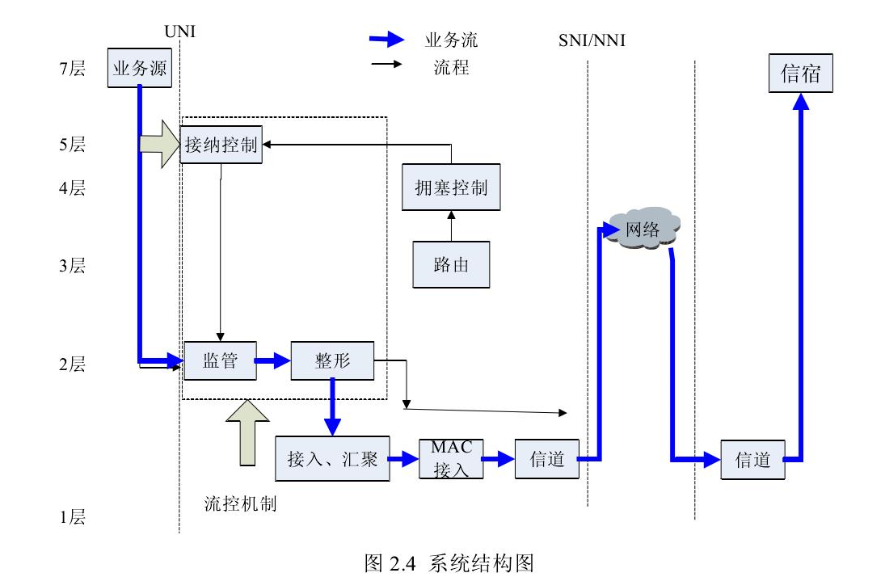

* + 1. 接纳控制模型

分组交换网络都面临网络拥塞的问题，蜂窝M2M网络是一种分组交换网络，允许资源竞争，进入网络的业务可能具有突发和不可预测性，导致短时间内大量业务竞争同一资源，对资源的需求超过了网络能力，即产生网络拥塞，而使排队长度快速增长，排队时延增加；排队长度超过队列大小时还会发生溢出，引起丢包，从而使网络达不到预期性能和QoS保证，无法满足用户需求。蜂窝网M2M通信中包含了大量H2H与M2M业务，大量流量不断激增，而实际网络无法做到承受这么多流量。因此使用令牌桶算法通过流量整形的方法平滑处理多业务流量，有效防止网络拥塞的发生，同时又能允许一定的突发流量，提高网络的传输速率和有效利用网络资源。

针对产生流量拥塞的原因，可以采用业务量管理和控制的方式解决网络拥塞，从而保障用户需求，优化整个网络资源。业务量管理的主要内容包括了流量控制（接纳控制、流量整形等）和拥塞控制。前者是为避免网络拥塞而保护网络和用户的措施；后者是在发生网络拥塞才去降低该拥塞程度的手段。很明显，流量控制是时刻都需要的，而拥塞控制只有在发生拥塞时才有效。

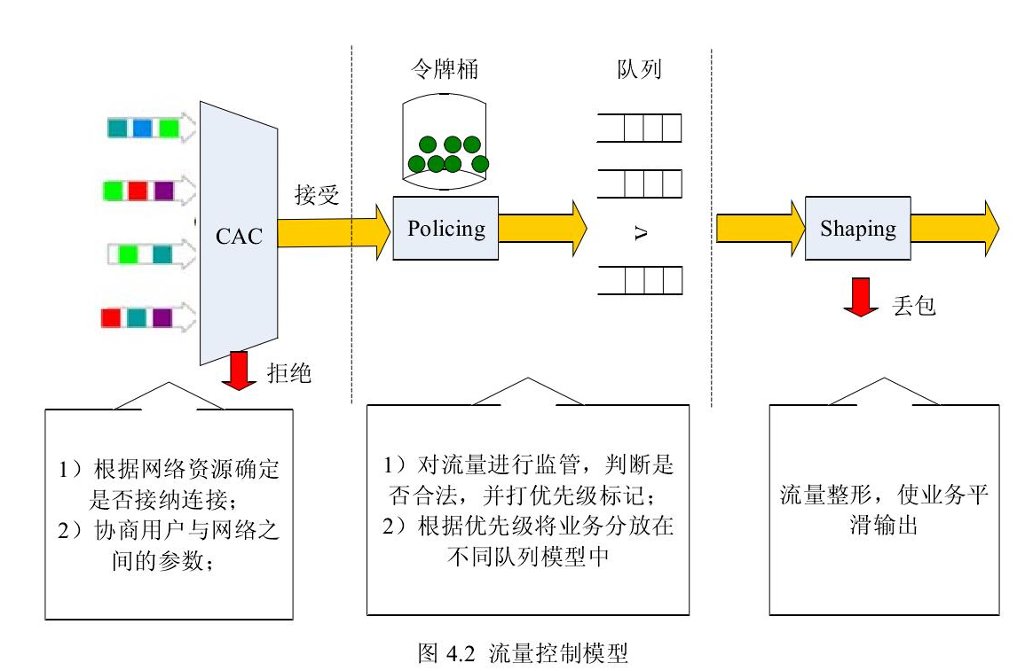

无线系统的内部具有流控机制，能够实现流量控制等功能。目前商业化的无线接入设备，因设计成本等原因，大多不考虑流量控制，但是本设计无线系统的承载能力有限，同时也为满足业务的QoS要求，需要进行流量控制。

本文主要对流量控制进行研究，通过接纳控制判断是否接纳新连接，协商用户与网络之间的参数；流量监管和整型对已建立的连接进行监管和控制，使流量稳定、可靠地传输到网络，从而实现对流量的有效控制。

常见的流量整形方法有两种：漏桶算法和令牌桶算法。漏桶算法的流出速率是固定的，若突发业务的突发度大于漏桶的流出速率，即使网络没有发生拥塞，漏桶也不能使突发业务流以突发速率流出，即漏桶不允许突发，因此，漏桶算法不能有效使用网络资源。而令牌桶则允许一定量的突发，允许的最大突发度等于令牌桶的容量。令牌桶算法在令牌桶满时，会丢弃新产生的令牌，而非数据包，而漏桶算法在漏桶满时，丢弃的是数据包。本文将漏桶算法与令牌桶算法结合，充分发挥各自的优势，从而为网络流量提供更有效的控制。

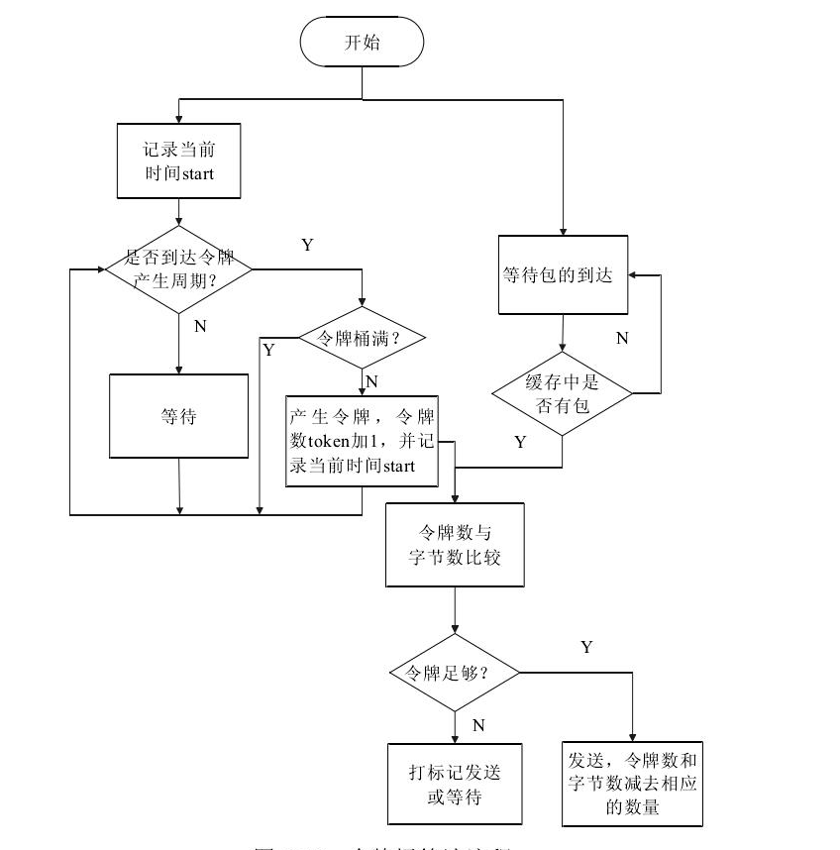

图xx 令牌桶算法工作流程

令牌桶算法的进程模型：工作区中置放了三个命名为init，idle和serve的进程状态。其中init和serve状态用绿色表示强制状态，idle用红色表示非强制状态。首先进入init状态进行初始化，之后进行idle状态产生令牌同时等待包的到达，当接收到包时系统进入到serve状态，否则满足default再次变为idle状态。serve状态中系统完成的即是判断包是否合法并给予优先级标记，知道服务完后才转到idle状态，依照上述过程循环下去。令牌桶算法工作流程对应的进程模型如下：

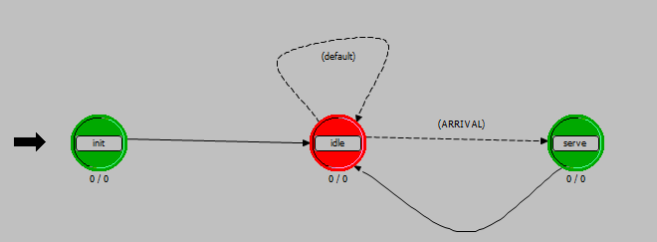

图xx 令牌桶算法进程模型

OPNET 提供了多个不同的队列模型，本文采用基于数据包有优先级的队列模型作为缓存。（加上进程模型）

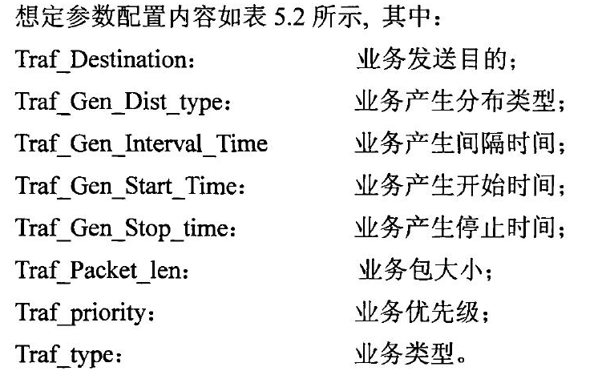

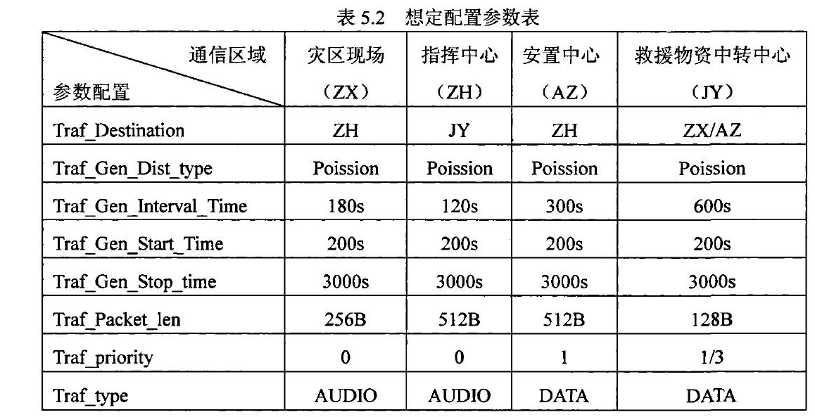

* + 1. 多节点串联传输模型

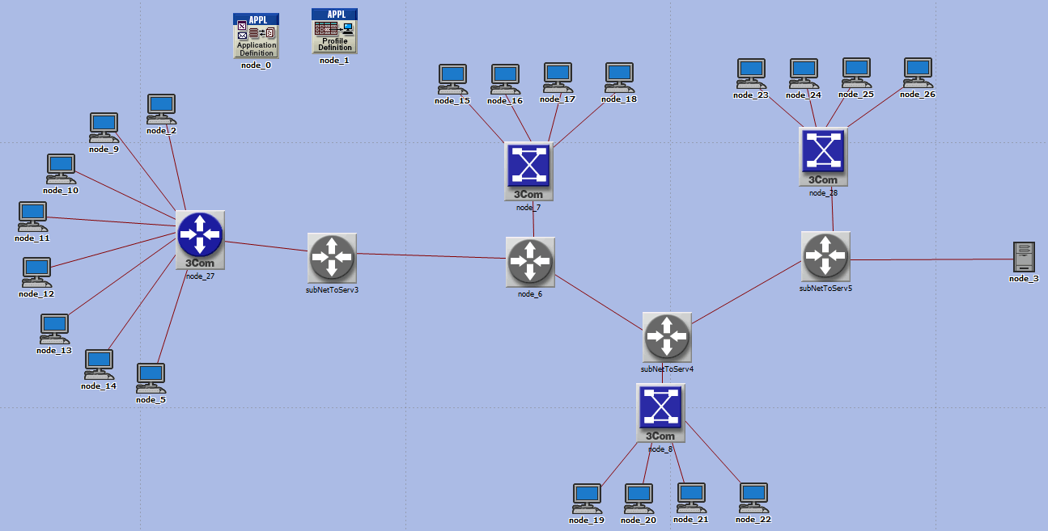

业务源参数配置图在此对话框中配置 ON 和 OFF的持续时间及包的产生间隔和大小，Start Time表示仿真的开始时间。Interarrival Time 表示包的产生间隔时间。

OPNET 中通过配置不同的数据包到达时间间隔来模拟不同的业务源模型，因此，OPNET中的业务源建模就是建立一个控制数据包到达间隔的随机过程。

* 1. 结果验证

《正文》×××××

* 1. 本章小结

《正文》×××××

# 总结与展望

* 1. 总结

本文以物联网为研究对象，在该环境下分析了M2M通信存在的诸多问题，主要针对通信请求的接纳控制问题以及M2M通信业务在回程网络中的传输性能做了研究。下面将归纳出本论的研究内容及创新点，罗列如下：

（1）针对缺少从接纳控制方面以优化整个M2M通信网络的现状，本文首先基于SDN思想提出了侧重设备接入的IoT网络架构，该架构能够方便地解决整个网络的管理和策略实施。然后在控制层面中通过将蜂窝基站接收到的请求按照优先级分类为四种请求，提出一种基于各类请求优先级调度的接纳控制模型。利用该模型中对抢占式调度和非抢占式调度的研究，更加全面地分析了此接纳控制的性能结果。最后通过数值分析，显示了不同优先级请求的到达特性以及基站服务能力对网络性能的影响情况，对M2M系统的接纳控制提供了有效指导。

（2）在M2M通信业务传输流经回程网的场景下，使用了能够体现M2M流在空间和时间上都具有相关性的CMMPP流量模型对M2M进行建模，并将流量经由多网元传输的过程抽象为多节点串联提供服务的模型，求出了对应的服务曲线，最后综合CMMPP对应的到达曲线以及该服务曲线，得到了M2M业务流的端到端时延边界，并利用数值分析证明了结果的合理性。

（3）

* 1. 展望

本文将随机网络演算扩展到了物联网环境中，在网络架构、业务流特性、大流量接入等方面都与传统网络有所不同，所以具有一定的难度与创新性，但是仍有许多方面需要进一步的研究与改进：

（1）本文提出的基于优先级队列的调度方法，虽然同时考虑了蜂窝用户以及M2M设备的请求，但是由于侧重的是在用网络演算分析该调度模型下的性能以及影响因素，并没有考虑出现低优先级队列“饿死”的情况 ，所以在进一步的研究中可以多考虑“饿死”问题的解决

（2）本文将M2M业务流建模为CMMPP模型，没有更加细致地区分M2M各类业务所满足的流量模型，因此在主要以M2M业务为分析对象且关注它们之间的互相影响时，可以区别各类业务各自满足的流量模型，分析出它们对应的到达曲线。

（3）

# 参考文献

[1] Godard D N. Self-recovering equalization and carrier-tracking in two-dimensional data communication systems[J]. IEEE Transactions On Communications, 1980, COM-28(no.11): 1867-1875.

[2] 张贤达, 保铮. 通信信号处理[M]. 北京:国防工业出版社, 2000: 30-50.

[3] Larimore M, Treichler J. Convergence behavior of the constant modulus algorithm[C]. IEEE International Conference on ICASSP,1983:13-16.

[4] 张三.第四代移动通信网络关键技术研究[D].南京:南京邮电大学图书馆,2010:13-16.

[5 ]李江.一种面向移动代理的安全方法[P].中国,200510223456.5,2007.10

# 附录1 攻读硕士学位期间撰写撰写的论文

# 附录2 攻读硕士学位期间申请的专利

（1）朱晓荣，吴璇，殷攀，余雪勇，“一种基于内容存储的软件定义无线Mesh网络”，201610689204.X，2016-08-18，待授权；

（2）朱晓荣，周辰骏，汪竹清，吴璇，张雷，蒋继胜，“一种基于蓝牙技术的实验设备智能管理系统及实现方法”，201510744238.X，2015-11-04，待授权。

# 附录3 攻读硕士学位期间参加的科研项目

（1）项目类型，项目名称（项目编号）；

（2）国家自然科学基金，基于安全移动代理新一代网络研究(702710456)；

（3）国家自然科学基金，移动代理机制关键技术研究(601732578)。

# 致谢

又到了分别的时刻，两年多的研究生求学之旅即将结束。回望这段研究生生涯，我感到既开心又难过，开心的是自己的研究生生涯即将画上一个圆满的句号，这段时光的磨练铸就了一个全新的自我，接下来就该满怀期待地迎接下一个挑战了，难过的是，这段回忆是如此美好，并不想这么早早地就结束。无论感慨如何，我都要向老师、同学、家人和伙伴表示衷心地感谢。

首先，感谢我的母校——南京邮电大学，我的大学和研究生阶段都是在这里度过，这里留下了我许多美好回忆。就像学校的校训厚德、弘毅、求是、笃行那样，南邮教会了我如何正确待人处事，如何以端正的态度求学。母校提供给我们的帮助是长久而有益的，无论何时何地，我都会将这份恩情放在心中。

接着，我要感谢我的导师朱晓荣老师，这几年老师带领的团队正不断扩大，同学们互帮互助的氛围越来越浓重，自己也有幸能够成为其中一员和各位共同成长。老师为人很是负责，这不仅体现在科研上指导每个人的研究课题，同时体现在生活上像亲人一样关心我们，给与生活上的帮助，使我们能够更加全身心地投入于科研工作。在整个研究生期间，正是她对待科研的认真态度，给予自己论文研究方向上的指点，才使自己能够在这段时光里顺利完成最终的毕业论文，谢谢老师。

此外，还要感谢自己经常身处的1603大家庭，在这里，许多同届和下届的朋友们陪伴着我度过了很多个春夏秋冬。我收获到了比以前更多的朋友，更懂得如何与他人和睦相处，学会了如何付出与给予。在学业上，当我有了困难，也总是会有热心的小伙伴帮我排忧解难，我相信1603会变成一个充满爱的大家庭。另外，还要感谢我的室友们能够包容我生活上的缺点，和你们在一起共度的寝室生活也会是我难忘的回忆。

其次，我要感谢我的家人，在我感到困难的时候，不仅没有给我施加太大压力，同时还给予我心灵上的慰藉。在这样的氛围下成长，我感觉到无比幸福和幸运。

最后，由衷感谢各位评审专家和老师在百忙之中抽出时间，审阅我的论文并提出宝贵意见，谢谢！